3.1 BK0301日營收統計表
[作業目的] 統計餐廳當天營業總金額及相關資訊

[作業摘要] 統計的項目: 帳單號碼/結帳時間/消費金額/來客人數/結帳金額/現收金額
/付款別/備註/現金收入/刷卡/簽帳/禮卷/其他方式/營業總金額
[作業畫面]

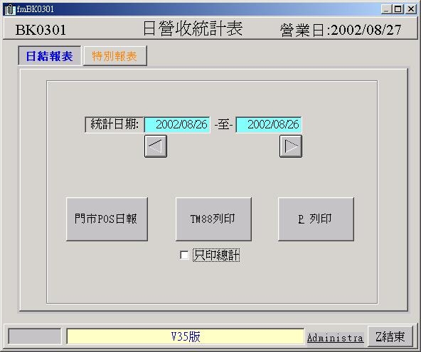

[操作說明]
============================================================================
搜尋條件: 輸入統計日期區間(例如:2002/08/26 至 2002/08/26),按P列印
排序方式: 按照營業日期排序
列印欄位: 帳單號碼/結帳時間/消費金額/來客人數/結帳金額/現收金額
/付款別/備註/現金收入/刷卡/簽帳/禮卷/其他方式/營業總金額
門市POS日報:烘培業用的日營收報表
TM88列印:由TM88II印表機印出.
只印總計:搭配TM88列印,只印出銷售統計總額,不列出每筆帳單明細.
P列印: 由一般A4印表機或預設印表機印出.
============================================================================

3.2 BK0302時段分析表
[作業目的] 分析餐廳每天不同時段的客數及營業額

[作業摘要] 統計每天不同時段的客數及營業額

[作業畫面]

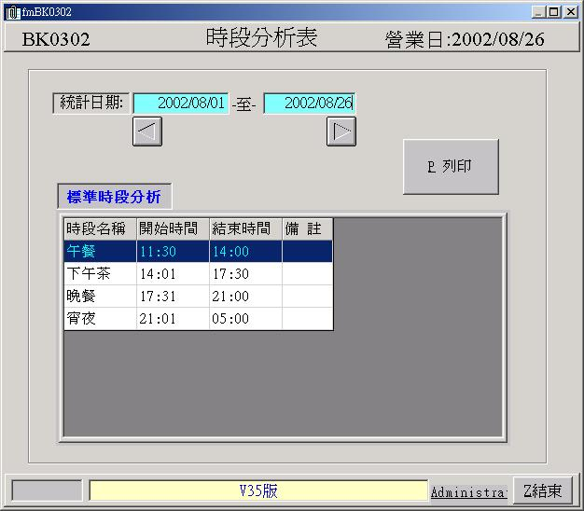

[操作說明]
============================================================================
搜尋條件: 輸入統計日期區間(例如:2002/08/01 至 2002/08/26),選擇時段,按P列印
排序方式: 按照營業日期排序
列印欄位: 時段/時間/客數/營業額
P列印: 由一般A4印表機或預設印表機印出.
============================================================================

3.3 BK0303銷售排行表
[作業目的] 統計餐廳內哪一道菜賣得最好

[作業摘要] 可依數量/金額/排行數, 統計出最暢銷的菜
[作業畫面]
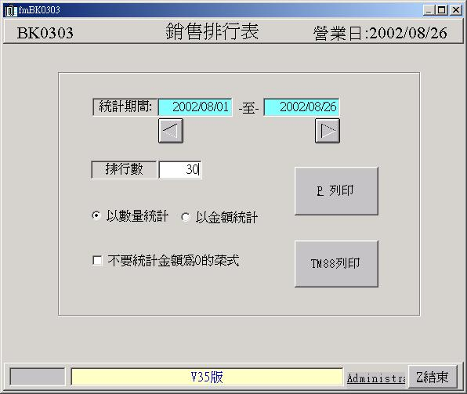

[操作說明]
============================================================================
搜尋條件: 輸入統計日期區間(例如:2002/08/01 至 2002/08/26),輸入排行數,
選擇統計方式,按P列印
排序方式: 按照排行數/數量/金額排序
排行數 : 填入欲排行的數量
統計方式: 選擇「以數量統計」或「以金額統計」
不要統計金額為0的菜式:勾選即不統計分析金額為0的菜式
列印欄位: 排名/菜式名稱/類別/數量/金額
TM88列印:由TM88II印表機印出.
P列印: 由一般A4印表機或預設印表機印出.
============================================================================

3.4 BK0304 滯銷菜式表
[作業目的] 統計餐廳內哪一道菜賣得最差

[作業摘要] 可依數量/金額/排行數, 統計出顧客最少點的菜

[作業畫面]
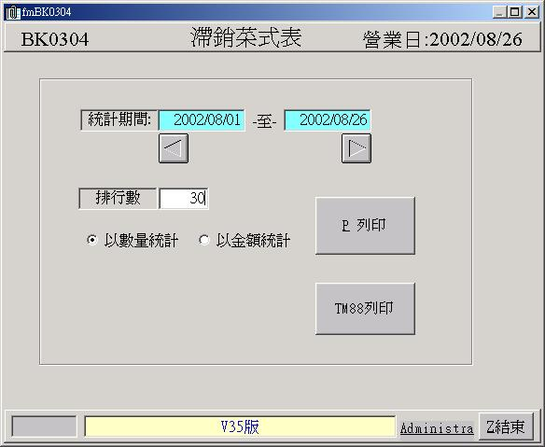

[操作說明]
============================================================================
搜尋條件: 輸入統計日期區間(例如:2002/08/01 至 2002/08/26),輸入排行數,
選擇統計方式.按P列印
排序方式: 按照排行數/數量/金額排序
排行數 : 填入欲排行的數量
統計方式: 選擇「以數量統計」或「以金額統計」
不要統計金額為0的菜式:勾選即不統計分析金額為0的菜式
列印欄位: 排名/菜式名稱/類別/數量/金額
TM88列印:由TM88II印表機印出.
P列印: 由一般A4印表機或預設印表機印出.
============================================================================

3.5 BK0305 現金損益表
[作業目的] 統計指定日期的現金損益表

[作業摘要] 統計指定日期的現金損益表

[作業畫面]
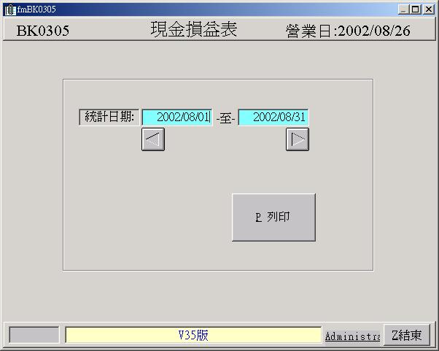
[操作說明]
============================================================================
搜尋條件: 輸入統計日期區間(例如:2002/08/01 至 2002/08/31),按P列印
排序方式: 按照排行數/數量/金額排序
列印欄位: 營業收入/其他收入/其他支出
P列印 : 由一般A4印表機或預設印表機印出.
============================================================================

3.6 BK0306月營收統計表
[作業目的] 統計餐廳一個月營業總金額及相關資訊

[作業摘要] 統計餐廳一個月營業總金額及相關資訊
(營業日期/來客數/現收金額/刷卡金額/簽帳金額/公司招待金額/營業金額)

[作業畫面]

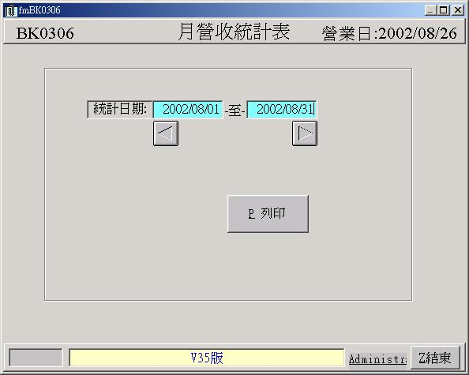

[操作說明]
============================================================================
搜尋條件: 輸入統計日期區間(例如:2002/08/01 至2002/08/31),按P列印
排序方式: 按照營業日期排序
列印欄位: 營業日期/來客數/現收金額/刷卡金額/簽帳金額/禮卷金額/營業金額
P列印: 由一般A4印表機或預設印表機印出.
============================================================================

3.7 BK0307帳單異動明細表
[作業目的] 將有異動的帳單列出明細資料

[作業摘要] 統計有異動的帳單明細資料

[作業畫面]

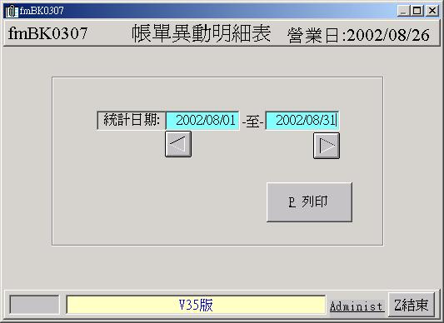

[操作說明]
============================================================================
搜尋條件: 輸入統計日期區間(例如:2002/08/01 至2002/08/31),按P列印
排序方式: 按照營業日期排序
列印欄位: 帳單號碼/異常類別/菜式項目/數量/金額/作業人員/備註
PS:會印出結帳單有更改的或是退菜及招待的紀錄)
============================================================================

3.8 BK0308用料分析統計表
[作業目的] 統計各項菜式用料明細

[作業摘要] 統計各項菜式用料明細

[作業畫面]
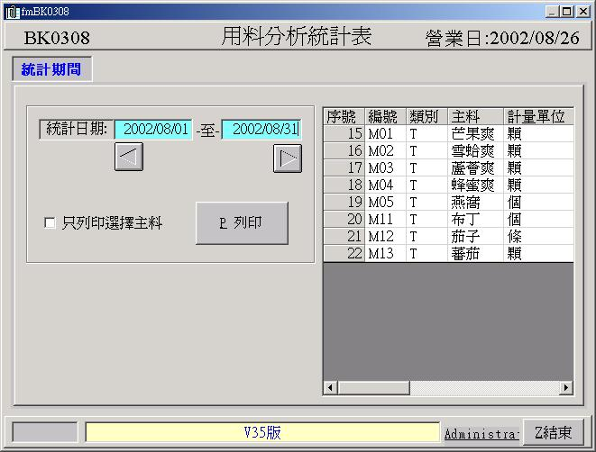
[操作說明]
============================================================================
搜尋條件: 輸入統計日期區間(例如:2002/08/01 至2002/08/31),按P列印
排序方式: 按照營業日期排序
列印欄位: 主料/菜式/(數量/用量)/(價別2統計)/(價別三統計)/合計
只列印選擇主料: 勾選後會只統計分析選擇的主料，可配合滑鼠左鍵和鍵盤Ctrl鍵點選欲列印的主料後按P列印即可.
P列印: 由一般A4印表機或預設印表機印出.
============================================================================

3.9 BK0309銷售分類統計表
[作業目的] 統計各項菜式銷售明細

[作業摘要] 統計各項菜式銷售明細

[作業畫面]
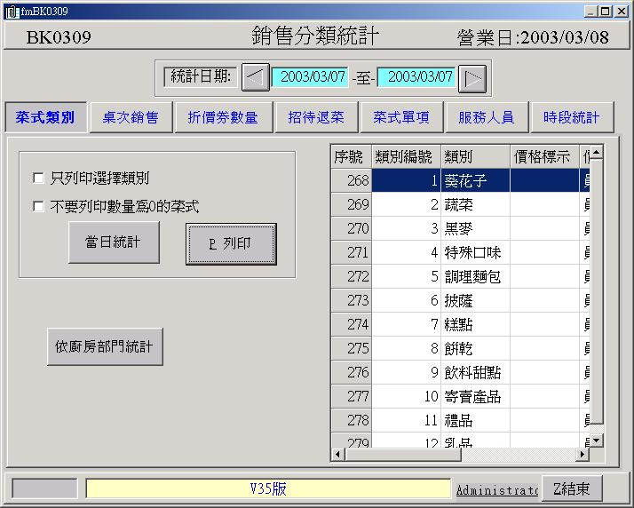
[操作說明]
============================================================================
搜尋條件: 輸入統計日期區間(例如:2002/08/01 至2002/08/31),按P列印
排序方式: 按照營業日期排序
只列印選擇類別: 勾選後會只統計分析選擇的主料，可配合滑鼠左鍵和鍵盤Ctrl鍵點選欲列印的主料後按P列印即可.
不要列印數量為0的菜式: 勾選後會不列印統計數量為0的菜式.
當日統計:印當日交易資料.
P列印: 由一般A4印表機或預設印表機印出.
依廚房門部門統計:依送廚類別統計金額
桌次銷售:可任選想看某桌的統計金額
折價券數量:可統計各種折價券的數量及金額
招待退菜:可統計每日或指定日期區間的招待、退菜數量和金額
菜式單項:可任選想看某類別的某道菜,並可同時選擇多種
服務人員:可選擇看各服務員的銷售金額 時段統計:可依照各時段作時段分析報表

